Data Lake : données brutes

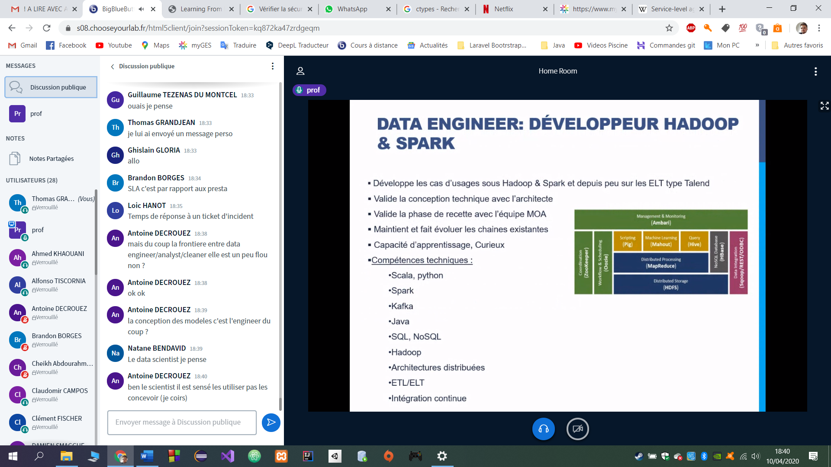

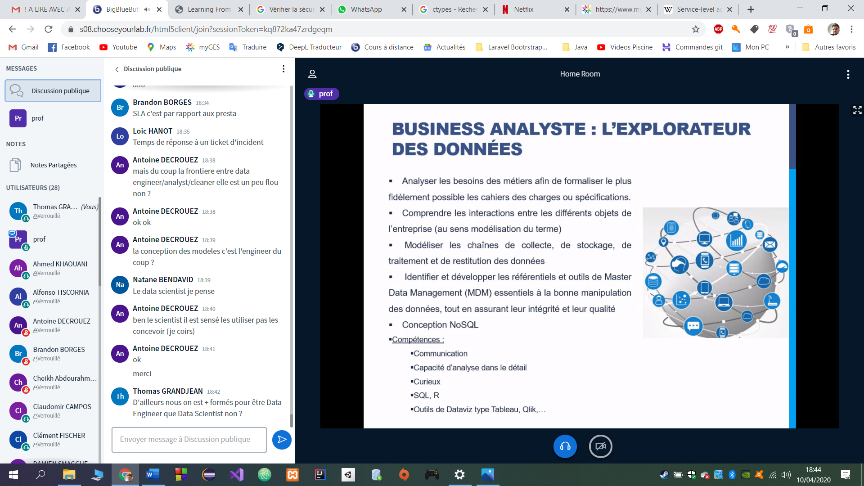

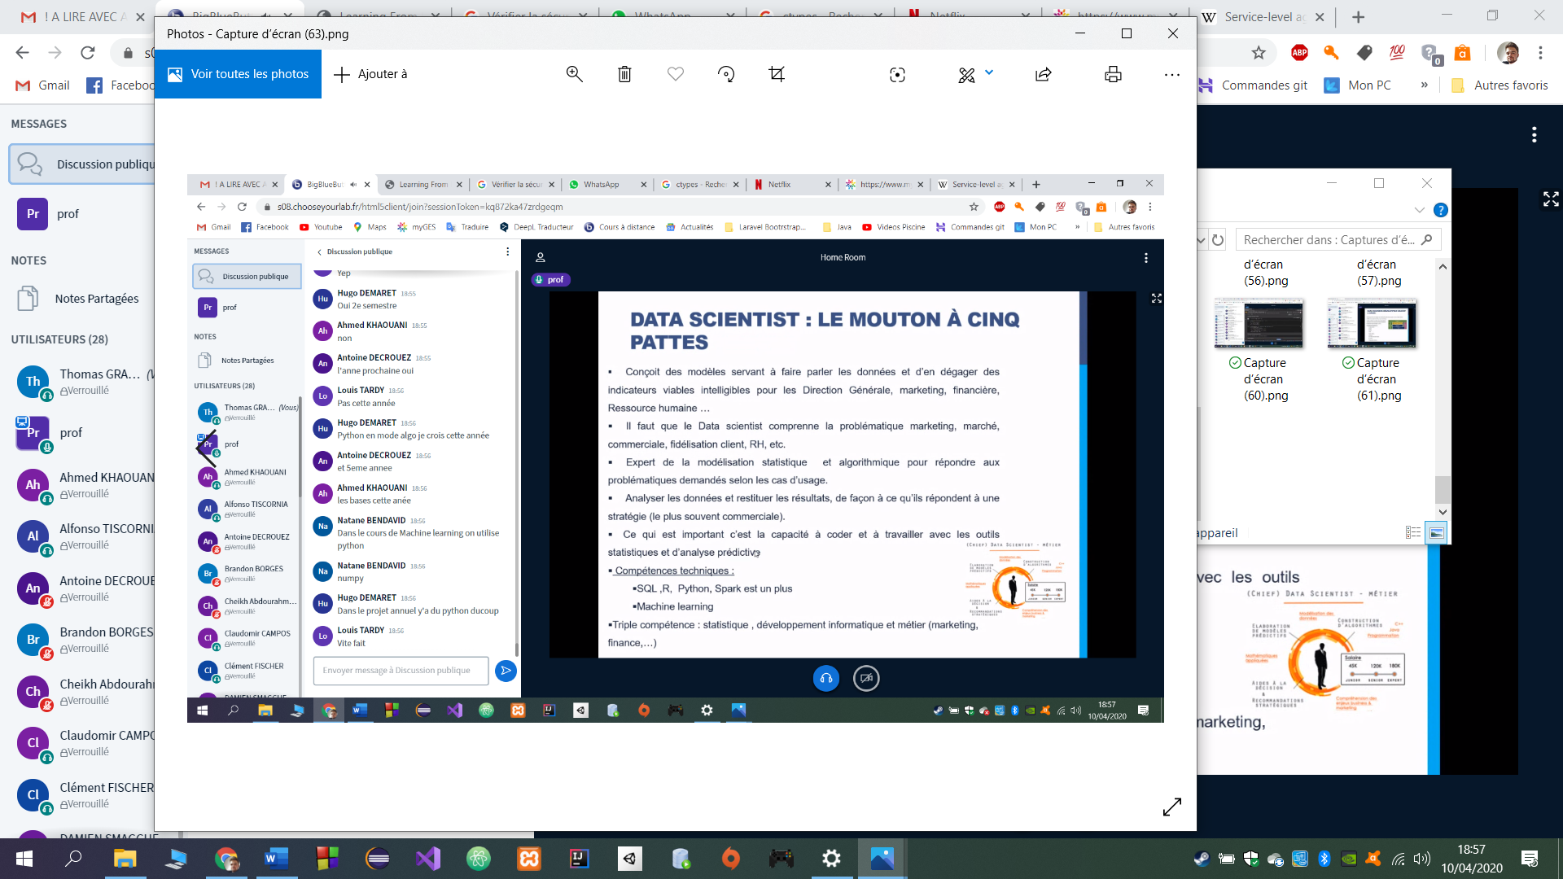

Un très bon Data Scientist a les qualités d’un Data Engineer

Data Owner : responsable des données client, construction de l’objet métier client.

Data Stewart : coordinateur de données et l’administrateur de votre lac de données. Il est la personne en charge de l’organisation et de la gestion de vos données.

Chief Data Officer : 1 pour toute l’entreprise, il peut s’occuper de prioriser entre 2 projets.

Data Protection Officer : garant de la conformité à la RGPD (applications, socle technique respectent les devoirs de l’entreprise pour être conforme à la RGPD)

Dans le Big Data, les opérations et la sécurité sont les 2 secteurs bien contrôlés contrairement à la gouvernance, les référentiels, l’exploitation et l’analyse, la qualité et le cyvle de vie des données, l’architecture, les métadonnées. Tout ce reste est au début, ce reste fait que la data peut etre exploitée, cela va être un enjeu majeur dans les prochaines années.

Gouvernance : Ces données sont le carburant du preocessus des buiseness, c’est un actif de l’entreprise, cela peut rentrer dans le patrimoine d’une entreprise et être valorisé en tant que tel. Le monitoring, la sécurité, les oplitiques, règles et procédures. L’IT a une vue globale du patrimoine des données que le métier n’a pas forcément, le métier s’occupe de la cohérence de la data, qui voinet si la donnée est de bonne qualité ou pas (envoi d’un mail à 100 000 personnes par le marketing mais qu’elles sont fausses, coût buiseness important). Instance de pilotage (réunions avec des managers qui traitent ces points-là, un comité de pilotage/projet. Réunions sur lesquelles on voit ce qui s’est passé sur le mois par exemple, quelles sont les actions que l’on met en place pour les mois prochains)

Cloud on prem : accélère la mise à disposition des infrastructures dans l’entreprise